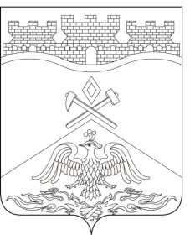
Российская Федерация
Ростовская область
г о р о д Ш а х т ы

ГОРОДСКАЯ ДУМА

РЕШЕНИЕ № 368

41-го внеочередного заседания городской Думы города Шахты

Принято 05 мая 2023 года

О назначении на должность главы Администрации города Шахты

В соответствии со статьей 37 Федерального закона от 06.10.2003№131-ФЗ «Об общих принципах организации местного самоуправления в Российской Федерации», статьей 20 Областного закона от 28.12.2005 №436-ЗС «О местном самоуправлении в Ростовской области», решением городской Думы города Шахты от 05.04.2023 №345 «Об объявлении конкурса на замещение должности главы Администрации города Шахты», руководствуясь статьей 37¹ Устава муниципального образования «Город Шахты», городская Дума города Шахты

РЕШИЛА:

- Назначить на должность главы Администрации города Шахты Горцевского Андрея Григорьевича с 10 мая 2023 года.
- Исполняющему обязанности председателя городской Думы − главы города Шахты заключить контракт с главой Администрации города Шахты Горцевским Андреем Григорьевичем с учетом выполнения требований части 1 статьи 8 Федерального закона от 25.12.2008 №273-ФЗ «О противодействии коррупции», части 5 статьи 13³ Областного закона от 12.05.2009 №218-ЗС
«О противодействии коррупции в Ростовской области» на срок полномочий городской Думы города Шахты седьмого созыва.
- Настоящее решение вступает в силу с даты его принятия.

Заместитель председателя
городской Думы города Шахты К. Корнеев

05 мая 2023 года

Разослано: Министерству региональной политики и массовых коммуникаций Правительства РО, Администрации города Шахты, прокуратуре, СМИ, дело.

